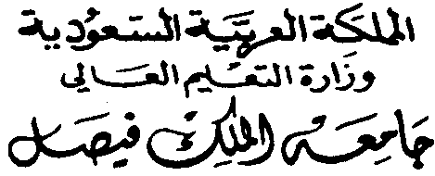


الاســـم :
الكلية التي تخرج منها : الآداب الجامعة : الملك فيصل
التخصص : جغرافيا ونظم معلومات جغرافية الدرجة : بكالوريوس
الكلية التي يرغب الالتحاق بها :


مدة المعرفة بالطالب :
صفة المعرفة بالطالب :
مستوى الطالب بين مجموعة فصله :

متفوق جدا | متفوق | جيد جدا | جيد | متوسط | دون المتوسط

قدرته في البحث | ممتاز | جيد جدا | جيد | متوسط | دون المتوسط
استيعابه العلمي | ممتاز | جيد جدا | جيد | متوسط | دون المتوسط
استعداده للدراسات العليا | ممتاز | جيد جدا | جيد | متوسط | دون المتوسط
مهارته اللغوية | ممتاز | جيد جدا | جيد | متوسط | دون المتوسط
نضجه الفكري | ممتاز | جيد جدا | جيد | متوسط | دون المتوسط

نقاط القوة ونقاط الضعف في الطالب :

أي معلومات أخرى يرى الأستاذ الموصي أهميتها :

اسم الموصي :
الرتبة العلمية :
العنوان : التوقيع : التاريخ / /

